一、选择（5）

1、以下程序的运行结果是B

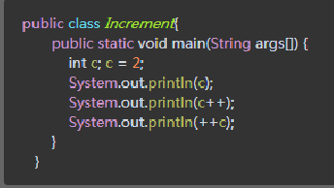

A 2 3 3

B 2 2 4

C 3 4 4

D 2 2 3

2、指出下列程序运行的结果（）C

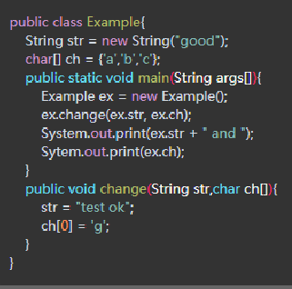

A test ok and gbc

B test ok abd abc

C good and gbc

D good and abc

3、下列程序片段的输出结果，说法正确的是D

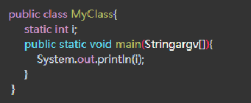

A 1

B 有错误，变量i没有初始化

C null

D 0

4、继承中，关于构造方法的说明，下列说法错误的是（）D

A 子类无条件的继承父类的无参构造方法

B 子类可以引用父类中的有参构造方法，使用super关键字

C 如果子类没有构造方法，则父类无参构造方法作为自己的构造方法

D 如果子类有无参构造方法，而父类无参构造方法则被覆盖

5、intent传递数据时，下列数据类型哪些可以被传递（）ABCD

A charsequence

B serializable

C parecaelable

D bitmap